**Neue Froscharten von Forscherteam unter Leitung eines Biologen der Universität Koblenz auf Borneo entdeckt**

Acht neue Arten von Wächterfröschen wurden von einem internationalen Team von Forschern aus Deutschland, der Schweiz, Malaysia und Brunei unter der Federführung von apl. Prof. Dr. Maximilian Dehling aus der Abteilung Biologie der Universität Koblenz in den Regenwäldern der südostasiatischen Insel Borneo entdeckt.

Diese Frösche gehören zu zwei nahe miteinander verwandten Artengruppen, der Limnonectes-palavanensis-Gruppe und der Limnonectes-finchi-Gruppe, die als Wächterfrösche bezeichnet werden. Bisher nahm man an, dass es auf Borneo nur zwei Arten von Wächterfröschen gäbe, von denen eine sowohl auf Borneo als auch auf der philippinischen Insel Palawan, die andere ausschließlich auf Borneo vorkommen soll.

Das wissenschaftliche Team hatte in der Vergangenheit viele neue Populationen auf Borneo entdeckt und dabei festgestellt, dass sich die Populationen untereinander sowohl in ihren Rufen als auch in ihrem äußeren Erscheinungsbild unterschieden. Zudem fanden sich große Unterschiede zwischen den Populationen auf Borneo und der Population auf Palawan. Ein analytischer Vergleich von mehreren Gensequenzen bestätigte die Vermutung, dass es sich bei den Wächterfröschen tatsächlich um mindestens zehn verschiedene Arten handelt, von denen acht in der aktuellen Studie erstmals wissenschaftlich beschrieben wurden. Eine Art ist nun nur noch von Palawan bekannt, die anderen neun kommen ausschließlich auf Borneo vor, wo sie unterschiedlich große Verbreitungsgebiete haben. Sie leben in verschiedenen Regionen auf Borneo oder besiedeln im selben Gebiet unterschiedliche Höhenzonen.

Es sind auch Fundorte bekannt, an denen zwei oder drei Arten gemeinsam vorkommen. Wurden die Wächterfrösche bisher als weitverbreitet und in ihrem Bestand ungefährdet angesehen, muss der Gefährdungsgrad der neu beschriebenen Arten, von denen mehrere Arten bisher nur von wenigen oder sogar nur einem einzigen Berggipfel bekannt sind, neu bewertet werden.

Die Wächterfrösche, zu denen noch eine weitere Art von der philippinischen Insel Mindanao gehört, zeigen ein unter asiatischen Fröschen einzigartiges Brutpflegeverhalten: Die Arten paaren sich nicht im Wasser, sondern legen ihre Eier in feuchtes Laub auf dem Waldboden ab. Anschließend bewacht das Männchen das Gelege, bis die Kaulquappen in bereits fortgeschrittenem Stadium aus den Eiern schlüpfen. Die Kaulquappen kriechen umgehend auf den Rücken des Männchens, das sie zu einem Tümpel trägt und dort ins Wasser entlässt, wo die Kaulquappen ihre Entwicklung bis zur Umwandlung zu kleinen Jungfröschen abschließen.

Die Studie über die neuen Froscharten wurde in der Fachzeitschrift Zootaxa veröffentlicht:

Dehling, J. M., Neokleous, D. N., Das, I., Grafe, T. U., Pui, Y. M. & Hertwig, S.T. (2025): Cryptic radiation within the tadpole-carrying Guardian Frogs from Borneo, *Limnonectes palavanensis* and *L. finchi* (Anura: Dicroglossidae), with the description of eight new species. – Zootaxa 5650: 1–80. https://doi.org/10.11646/zootaxa.5650.1.1

#Biodiversität

#Fachbereich 3

#Borneo

#Forschung

#Biologie

#BioGeoWissenschaften

#Zoologie

Fachlicher Ansprechpartner

apl. Prof. Dr. Maximilian Dehling

Universität Koblenz

Abteilung Biologie

AG Zoologie

Universitätsstraße 1

56070 Koblenz

Email: dehling@uni-koblenz.de

Tel.: 0261 287-2234

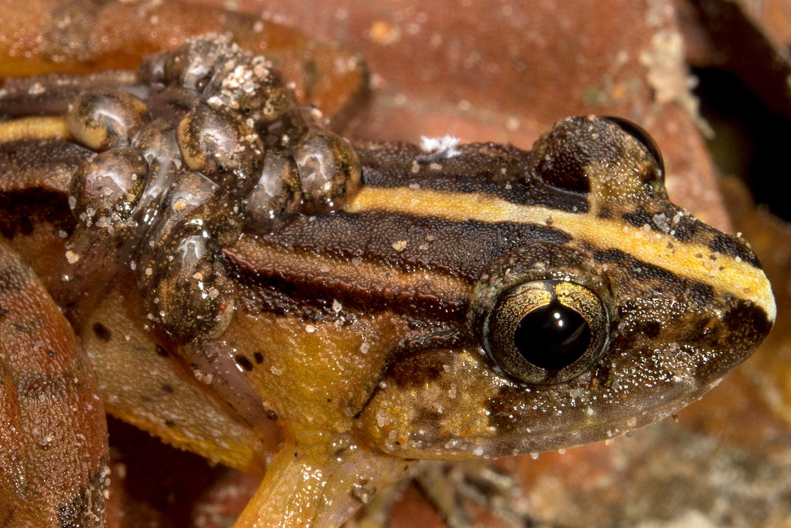

*Limnonectes suboliferus*, eine neubeschriebene Froschart von der Insel Borneo. Das Bild zeigt ein kaulquappentragendes Männchen aus dem Kubah-Nationalpark, Sarawak, Malaysia. Bild: Universität Koblenz / apl. Prof. Dr. Maximilian Dehling